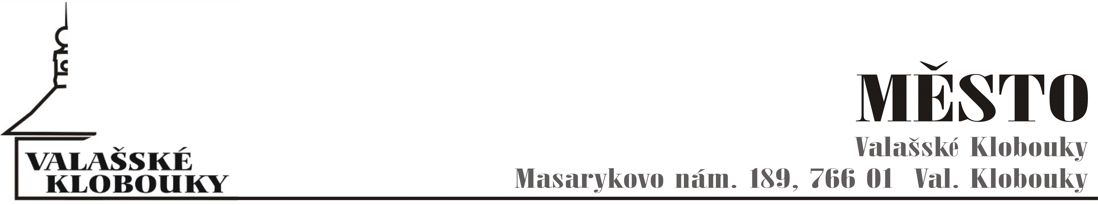

Tisková zpráva 10. června 2019

Cyklisté z Klobouk i z Brumova-Bylnice otevřeli cyklostezku

VALAŠSKÉ KLOBOUKY – Přestřižením pásky v místě setkání katastrů se cyklostezka mezi Valašskými Klobouky a Brumovem-Bylnicí slavnostně otevřela uživatelům. Mimořádný okamžik si v pátek 7. června nenechaly ujít početné skupiny malých i velkých cyklistů, které si vyjely vstříc z obou sousedních měst. Lidé si tak poprvé oficiálně vyzkoušeli bezmála 4,5 kilometru dlouhý úsek, který je součástí mezinárodní cyklistické trasy Bevlava.

„Otevření nově zbudované cyklostezky považuji na velmi důležitý okamžik, který obě naše města posune dopředu jak v oblasti volnočasových aktivit, tak v oblasti cestovního ruchu. Před jednadevadesáti lety vzniklo mezi Valašskými Klobouky a Brumovem-Bylnicí spojení železniční dráhou, nyní jsme se konečně propojili i cyklostezkou. Přeji všem cyklistům, ať z ní mají radost,“ pověděla při slavnostní příležitosti Eliška Olšáková, starostka města Valašské Klobouky. „Nesmírně si vážím práce všech, kteří se na vzniku cyklostezky podíleli, a to od prvotní myšlenky přes projekt až po realizaci. Poděkování patří také majitelům nemovitostí v zahrádkářském areálu, kteří měli s probíhající stavbou trpělivost,“ poznamenala.

„Při otevření cyklostezky mě mile překvapilo velké množství lidí, kteří se této výjimečné události zúčastnili, a to jak z Valašských Klobouk a okolí, tak z Brumova-Bylnice i jeho místních částí Svatý Štěpán a Sidonie. Chtěl bych poděkovat všem skvělým lidem z obou městských úřadů a zastupitelům obou měst, kteří tuto krásnou myšlenku schválili, a tím vytvořili podmínky pro splnění snů obyvatel. A dík samozřejmě patří i projektantům a stavebním firmám, které projekt zrealizovaly,“ vyjádřil Kamil Macek, starosta města Brumov-Bylnice. „Děkuji také pořadatelům, účinkujícím, všem starostům, místostarostům a lidem z obcí mikroregionu Valašské Klobucko, kteří přispěli ke zdárnému průběhu společné akce. Ta ukázala, že Valaši umí držet pospolu, a určitě se nesmazatelně vryje do historie vztahů našich měst a obcí,“ dodal.

U přestřižení pásky se v místě napojení kloboucké a brumovské části setkali jednak současní starostové a místostarostové, ale také dřívější představitelé měst, kteří stáli u začátků plánování cyklostezky. Čestného úkolu se tak společně ujali za Valašské Klobouky starostka Eliška Olšáková, místostarosta Karel Ptáček a bývalý místostarosta Martin Janík a za Brumov-Bylnici starosta Kamil Macek, místostarosta Antonín Strnad a bývalý starosta Zdenek Blanař.

Při vyjížďce cyklostezkou se lidé mohli kochat krásným prostředím chráněné bělokarpatské krajiny. Na děti tu čekala pohádková stanoviště, kde se zapálením plnily úkoly a sbíraly odměny. U klobouckého zahrádkářského areálu se účastníci občerstvili a pobavili při společném doprovodném programu obou měst. S pásmy vystoupily děti z mateřských škol ze Svatého Štěpána i Brumova-Bylnice, mažoretky z Nedašova, cvičenky aerobiku z klobouckého domu dětí a mládeže, studenti gymnázia i pěvecký soubor Trávnica z Brumova-Bylnice. Zlatým hřebem se pak stalo losování soutěže o cyklistické potřeby i hlavní cenu v podobě jízdního kola.

Turistické i jiné zajímavosti z okolních obcí návštěvníkům představil Den mikroregionu Valašské Klobucko. Lidé si u stánků mohli osobně popovídat se starosty, zeptat se na život u sousedů a také okoštovat tradiční produkty a pochutiny.

Valašskokloboucký úsek cyklostezky Bevlava byl zbudován za 16,2 milionu korun a podpořila jej dotace z přeshraničního operačního programu INTERREG V - A SR – ČR. Náklady na stavbu brumovské části činily 20,8 milionu korun a finanční podporu poskytl Státní fond dopravní infrastruktury.

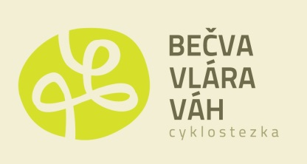

Ing. Lenka Zvonková tisková mluvčí
731 653 885 mobil
zvonkova@mu-vk.cz e-mail
www.valasskeklobouky.cz webové stránky
Město Valašské Klobouky Facebook
valasskeklobouky Instagram

